September 13 , 2017

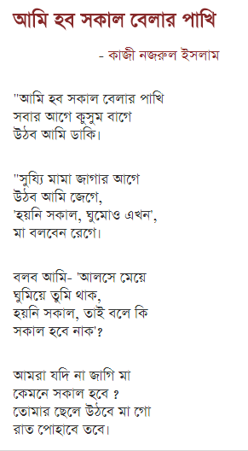

আমি হবঃ

“আমি হব তাই

যা কখনো আসেনি কারো

ভাবনা চিন্তায়।....................তানভীর আহমেদ ত্বকী (মেধাবী ছাত্র,মৃত্যু ২০১৩ সাল)

১। আমি হব আমার চেয়ে সেরা। আমার অতীতের সব সময়ের চেয়ে সেরা হব আমি । আমি হব পারফেক্ট।

No matter how my past is I want the best future.

মানুষ হয়ত জানে মিয়াদ স্কুল লাইফে অনেক ভাল মানুষ ছিল । মিয়াদ নিজেও হয়ত জানে সে কলেজ লাইফের শুরুর দিকে অনেক ভাল ছাত্র ছিল । কিন্তু আমি এখন(ভার্সিটি লাইফে আমার আগের জীবনের যেকোনো মুহুর্তের চেয়ে ভাল ছাত্র , ভাল মানুষ হতে চাই)

আমি জানি আমি কেমন ছিলাম স্কুল ও কলেজ লাইফে । আমিই জানি কিভাবে আরো বেশি ভাল মানুষ হওয়া যায়।

২। আমি হব আমার কল্পনার সমান বড়।

৩। আমি হব আমার স্বপ্নের নায়কের মত।

৪। আমি হব আল্লাহ এর প্রিয় বান্দা।

৫। আমি হব আমার মায়ের খুশির কারণ।